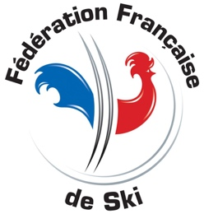
CANDIDATURE
CALENDRIER NATIONAL SKI DE FOND

Date limite de retour : 15 mai

ORGANISATEUR

Structure support :
Responsable :
Adresse :
Téléphone :
Mail :

TYPE D’EPREUVE

SAMSE National Tour
Championnats de France
Challenge National U15
Championnats de France des Clubs
Suivant roulement prévisionnel des comités : 2023 DA, 2024 : AP, 2025 SA, 2026 : MB, 2027 : MJ, 2028 : MV.
Si un autre comité désire s’intercaler, sa proposition sera étudiée.
Championnats de France Esprit Racing
Pas de préférence

Lieu de l'épreuve :
N° d’homologation du site :
Période souhaitée :

Le choix définitif des dates, types d’épreuves, distances et styles est effectué par la FFS en fonction du calendrier international et de la politique sportive et événementielle de la fédération.

L’organisateur s’engage à respecter la réglementation en vigueur et à verser les droits d’inscription au calendrier (70 €) à réception de la lettre de confirmation.

Signature du Club organisateur : Signature du Comité de ski :

Ce formulaire est à renvoyer :
- à votre comité de ski qui le visera et le transmettra à la FFS et à Anaël HUARD
- choffelinck@ffs.fr et anaelhuard@yahoo.fr

